ข้อกำหนดความต้องการซอฟต์แวร์
สำหรับ

ระบบสารสนเทศ กลุ่มวิชาวิทยาศาสตร์พื้นฐาน คณะวิทยาศาสตร์
มหาวิทยาลัยพายัพ

เวอร์ชั่น 1.0 ผ่านความเห็นชอบแล้ว

จัดทำโดย
นายเจษฎา หล้าฟู
นายวรุตม์ ฉัตรทิพากร
นายตะลันต์ ตั้งเติมพงษ์

Num-For-Lor-Feaw

9 มิถุนายน 2559
สารบัญ
ตารางสารบัญ...................................................................................................................................................................ii
บันทึกการแก้ไขร่างเอกสาร(Revision History).............................................................................................................iv
1. ส่วนนำ (Introduction).............................................................................................................................................1
1.1 จุดมุ่งหมาย (Purpose).........................................................................................................................................…..1
1.2 ขอบเขตของโครงการ (Project Scope)....................................................................................................................1
1.3 ข้อมูลอ้างอิง (References).......................................................................................................................................1
2. คำอธิบายลักษณะโดยรวม(Overall Description)...................................................................................................2
2.1แนวคิดเกี่ยวกับผลิตภัณฑ์ซอฟต์แวร์ (Product Perspective)..................................................................................2
2.2 ประเภทของกลุ่มผู้ใช้และลักษณะของแต่ละกลุ่มผู้ใช้ (User Classes and Characteristics)……...........................3
2.3 สภาพแวดล้อมในการปฏิบัติงาน (Operating Environment).................................................................................3
2.4 ข้อจำกัดในการออกแบบและการพัฒนาโปรแกรม (Design and Implementation Constraints).......................3
2.5 การจัดทำเอกสารสำหรับผู้ใช้ (User Documentation)..........................................................................................4
2.6 ข้อสันนิษฐานและภาวะที่ขึ้นต่อกัน (Assumptions and Dependencies)............................................................4
3. คุณลักษณะที่สำคัญของระบบ (System Features).................................................................................................4
3.1 คุณลักษณะของระบบ ส่วนที่ 1(การจัดการข้อมูลส่วนตัว (Company Information))...........................................5
3.2 คุณลักษณะของระบบ ส่วนที่ 2 (กำหนดสิทธิ์การใช้งานระบบ (Authentications))………………………………………..5
3.3 คุณลักษณะของระบบ ส่วนที่3 (ตารางกำหนดกิจกรรม (Calendar))....................................................................6
3.4 คุณลักษณะของระบบ ส่วนที่ 4 (บล็อกสาระน่ารู้ (Knowledge Block))................................................................6
3.5 คุณลักษณะของระบบ ส่วนที่5 (จัดการข้อมูลอุปกรณ์ปฏิบัติการณ์ (Manage Laboratory))................................7
3.6 คุณลักษณะของระบบ ส่วนที่6 (การประกาศและจัดการข่าวกิจกรรม (Feed and Update))..............................8
3.7 คุณลักษณะของระบบ ส่วนที่7 (ตรวจสอบข้อมูลก่อนเผยแพร่ (Check Data))………………………………………………9
3.8 คุณลักษณะของระบบ ส่วนที่8 (ปรับปรุงข้อมูลกลุ่มวิชา (Information Courses Update))…………………………..9
3.9 คุณลักษณะของระบบ ส่วนที่9 (ติดต่อเรา (Contact us)).....................................................................................10
4. ความต้องการส่วนติดต่อประสานภายนอกระบบ (External Interfaces Requirements).....................................11
4.1 ส่วนติดต่อประสานงานกับผู้ใช้ (User Interfaces)..................................................................................................11
4.2 ส่วนติดต่อประสานงานกับฮาร์ดแวร์ (Hardware Interfaces).................................................................................11
4.3 ส่วนติดต่อประสานงานกับระบบซอฟต์แวร์อื่น (Software Interfaces)……………………….………..….…………………….11
4.4 ส่วนติดต่อประสานงานกับระบบสื่อสารข้อมูล (Communications Interfaces)…………………………..…………………11
5. ความต้องการที่ไม่เกี่ยวกับหน้าที่การทำงานของระบบ (Other Nonfunctional Requirements)…......................12
5.1ความต้องการด้านขีดความสามารถของระบบ (Performance Requirements)…………………………………................12
5.2 ความต้องการด้านความปลอดภัยของระบบ (Safety Requirements)……………………...………………………...............12
5.3 ความต้องการด้านการรักษาความปลอดภัยของระบบ (Security Requirements)……..………………..….…...............12
5.4 คุณสมบัติเชิงคุณภาพของซอฟต์แวร์ (Software Quality Attributes)....................................................................12
6. ความต้องการอื่นๆ (Other Requirements)……………………..……………………………………………………....................13
ภาคผนวก ก – อภิธานศัพท์ (Glossary)…………………………………………………………….………………………....……………….13
ภาคผนวก ข – แบบจำลองการวิเคราะห์ (Analysis Models)…………………………….……………………….......…….………..14

บันทึกการแก้ไขร่างเอกสาร (Revision History)
ชื่อ | วันที่แก้ไข | เหตุผลในการแก้ไข | เวอร์ชัน
Num-For-Lor-Feaw | 09/06/2559 | จัดทำเอกสาร | เวอร์ชั่น 1.0

ส่วนนำ (Introduction)

จุดมุ่งหมาย (Purpose)

เอกสาร Software Requirement Specification(SRS) ฉบับนี้จัดทำขึ้นเพื่อเป็นการรวบรวมความต้องการของระบบสารสนเทศของกลุ่มวิชาวิทยาศาสตร์พื้นฐาน ซึ่งระบบจะทำการเผยแพร่ข้อมูลข่าวสารของกลุ่มวิชา และประชาสัมพันธ์กลุ่มวิชาบุคลากรในกลุ่มวิชา ข้อมูลห้องปฏิบัติการ กิจกรรมภายในกลุ่มวิชา และสาระความรู้ด้านวิทยาศาสตร์ ให้กับบุคคลทั่วไปที่สนใจด้านวิทยาศาสตร์พื้นฐาน ช่วยทำการประชาสัมพันธ์ให้กับกลุ่มวิชา การนำเสนอข้อมูลข่าวสารให้มีประสิทธิภาพ และรวดเร็วมากยิ่งขึ้น

ขอบเขตของโครงการ (Project Scope)
ระบบสารสนเทศกลุ่มวิชาวิทยาศาสตร์ เป็นระบบที่จัดทำขึ้นเพื่อช่วยในการเผยแพร่ข้อมูลข่าวสารของกลุ่มวิชา และประชาสัมพันธ์กลุ่มวิชา บุคลากรในกลุ่มวิชา ข้อมูลห้องปฏิบัติการ กิจกรรมภายในกลุ่มวิชา และสาระความรู้ด้านวิทยาศาสตร์ ให้กับบุคคลทั่วไปที่สนใจด้านวิทยาศาสตร์ สามารถเข้าดูข้อมูลต่างๆ โดยไม่ต้องร้องขอหรือเดินทางมาติดต่อสอบถามที่กลุ่มวิชาวิทยาศาสตร์พื้นฐาน สามารถที่จะเข้าถึงข้อมูลได้จากทุกที่ที่มีการเชื่อต่อ Internet ทำให้เกิดความสะดวกในการติดต่อสอบถามและรับทราบข้อมูลข่าวสารของกลุ่มวิชา

ข้อมูลอ้างอิง (References)
- เอกสารวิสัยทัศน์และขอบเขตงานของระบบสารสนเทศกลุ่มวิชาวิทยาศาสตร์พื้นฐาน เวอร์ชั่น1.2
- เอกสารแบบฟอร์มเก็บข้อมูลความต้อการ Version 1.1
- เอกสาร Use Case version 1.1

คำอธิบายลักษณะโดยรวม (Overall Description)

แนวคิดเกี่ยวกับผลิตภัณฑ์ซอฟต์แวร์ (Product Perspective)
ระบบสารสนเทศกลุ่มวิชาวิทยาศาสตร์พื้นฐาน เป็นระบบที่ถูกสร้างขึ้นมาใหม่เพื่อช่วยในการประชาสัมพันธ์กลุ่มวิชา และช่วยจัดการข้อมูลข่าวสาร กิจกรรมล่าสุดและข่าวสารที่ได้รับความนิยมภายในกลุ่มวิชา เพื่อให้ได้รับข้อมูลข่าวสารจากกลุ่มวิชาได้รวดเร็วและง่ายยิ่งขึ้น แผนภาพบริบท (Context Diagram) ได้อธิบายถึง Entity ภายนอกและส่วนต่อประสานกับระบบ ดังแสดงในรูปที่ 1.0
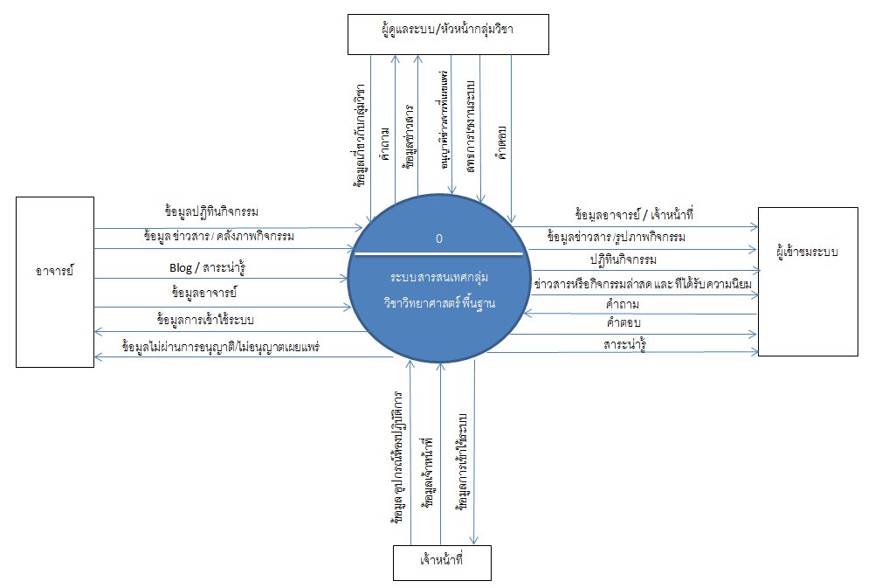

รูปที่ 1.0 แผนภาพบริบท (Context diagram) สำหรับระบบสารสนเทศกลุ่มวิชาวิทยาศาสตร์พื้นฐาน

ประเภทของกลุ่มผู้ใช้และลักษณะของแต่ละกลุ่มผู้ใช้ (User Classes and Characteristics)
ผู้ดูแลระบบ/หัวหน้ากลุ่มวิชา | หมายถึงผู้ที่ดูแลที่มีหน้าที่จัดการข้อมูลต่างๆเกี่ยวกับข้อมูลผู้ใช้งานและข้อมูลข่าวสารก่อนการเผยแพร่ โดยผู้ดูแลระบบจะจำกัดผู้ใช้งานในการอนุญาตให้ทำการใดๆ เช่นข่าวสารจากอาจารย์ภายในกลุ่มวิชาวิทยาศาสตร์พื้นฐานที่ต้องตรวจสอบแล้วอนุญาตให้ทำการเผยแพร่หรือไม่สามารถเผยแพร่ได้ และผู้ดูแลระบบจะคอยตอบคำถามต่างๆที่มาจากบุคคลทั่วไปที่ได้สอบถามเอาไว้
อาจารย์ | หมายถึงอาจารย์ของกลุ่มวิชาวิทยาศาสตร์พื้นฐาน มีหน้าที่คอยดูแลการเพิ่มข้อมูลข่าวกิจกรรมและรูปภาพต่างๆ ที่เกี่ยวข้องกับกลุ่มวิชา
เจ้าหน้าที่ห้องปฏิบัติการ | หมายถึงผู้ดูแลห้องปฏิบัติการของวิชาวิทยาศาสตร์พื้นฐาน ซึ่งผู้ที่ให้ข้อมูลเกี่ยวกับห้องปฏิบัติการและข้อมูลอุปกรณ์ต่างๆที่ใช้ในการเรียนการสอน
บุคคลทั่วไป | หมายถึงบุคคลผู้เข้ามาดูข้อมูลต่างๆของระบบ และสามารถติดต่อสอบถาม

สภาพแวดล้อมในการปฏิบัติงาน (Operating Environment)
OE-1: ระบบสารสนเทศกลุ่มวิชาวิทยาศาสตร์พื้นฐานจะปฏิบัติงานร่วมกับ โปรแกรมเว็บบราวเซอร์ต่อไปนี้ Google Chrome เวอร์ชัน 35.0 ขึ้นไป, Microsoft Internet Explorer เวอร์ชัน 7.0ขึ้นไป Mozila Firefox เวอร์ชัน 5 ขึ้นไป
OE-2: ระบบสารสนเทศกลุ่มวิชาวิทยาศาสตร์จะอนุญาตให้ผู้ใช้เข้าสู่ระบบได้จากการเชื่อมต่ออินเตอร์เน็ต ของผู้ใช้

ข้อจำกัดในการออกแบบและการพัฒนาโปรแกรม (Design and Implementation Constraints)
CO-1: ระบบสารสนเทศกลุ่มวิชาวิทยาศาสตร์ พื้นฐาน คณะวิทยาศาสตร์มหาวิทยาลัยพายัพ จะใช้เครื่องมือ MySQL ในการจัดการฐานข้อมูลของระบบ
CO-2: บทคำสั่ง (Scripts) ทั้งหมดจะต้องเขียนด้วยภาษา PHP หรือ JavaScript
CO-3: ระบบจะต้องใช้รหัสคำสั่ง CSS3 ทำงานร่วมกับรหัสคำสั่ง HTML5

การจัดทำเอกสารสำหรับผู้ใช้ (User Documentation)
UD-1: เอกสารคู่มือการใช้งานระบจัดการข่าว กิจกรรม และคลังรูปภาพ
UD-2: เอกสารคู่มือการใช้งานสำหรับผู้ดูแลระบบ

ข้อสันนิษฐานและภาวะที่ขึ้นต่อกัน (Assumptions and Dependencies)
AS-1: เครื่องคอมพิวเตอร์ที่เชื่อมต่อกับระบบเครือข่ายทั้งภายในและภายนอกมหาวิทยาลัย จะต้องมีสภาพที่ พร้อมใช้งาน
AS-2: บุคลากรภายในหน่วยงานอย่างน้อย 1 คน ทำหน้าที่ดูแลระบบและคอยปรับปรุงข้อมูลของระบบสารสนเทศ

คุณลักษณะที่สำคัญของระบบ (System Features)

3.1 การจัดการข้อมูลส่วนตัว (Company Information)
3.1.1 คำอธิบายและลำดับความสำคัญ (Description and Priority)
อาจารย์และเจ้าหน้าที่ในกลุ่มวิชาวิทยาศาสตร์สามารถเข้าทำการเปลี่ยนแปลงข้อมูลประวัติส่วนตัวของตนเองได้ โดยการเพิ่มข้อมูลส่วนตัวที่ต้องการ หรือทำการแก้ไขข้อมูลส่วนตัวให้ถูกต้อง แต่จะไม่สามารถทำการลบข้อมูลประวัติส่วนตัวออกจากระบบได้ และจะสามารถทำการแก้ไข หรือ เพิ่มเติม ได้เฉพาะของตนเองเท่านั้น มีความสำคัญระดับปานกลาง (Priority = Medium)
3.1.2 ลำดับของการกระตุ้น/ตอบสนองระหว่างผู้ใช้กับระบบ (Stimulus/Response Sequences)
Stimulus ผู้ใช้งานระบบเลือกรายการ จัดการข้อมูลประวัติส่วนตัว
Stimulus ผู้ใช้งานระบบทำการ เพิ่มข้อมูลประวัติส่วนตัว
Stimulus ผู้ใช้งานระบบทำการกรอกข้อมูลประวัติส่วนตัว
Stimulus ผู้ใช้งานระบบทำการเพิ่มรูปของผู้ใช้งานระบบ
Stimulus ผู้ใช้งานทำการยืนยันการเพิ่มประวัติส่วนตัว
Response ระบบทำการบันทึกประวัติส่วนตัว
Response ระบทำการกำหนดสถานะรอการอนุญาติให้เผยแพร่
    - ความต้องการเกี่ยวกับหน้าที่ของระบบ (Functional Requirements)
Profile.Login | ระบบสามารถให้ผู้ใช้งานเข้าสู่ระบบได้
Profile.Edit | ระบบสามารถให้ผู้ใช้งานแก้ไขข้อมูลส่วนตัวได้
Profile.Add | ระบบสามาถให้ผู้ใช้งานกรอกข้อมูลประวัติส่วนได้
Profile.Validate | ระบบสามารถตรวจสอบความครบถ้วนและข้อมูลประวัติของผู้ใช้งานระบบได้
Profile.Validate.Notify | ระบบสามารถแจ้งให้ผู้ใช้งานทราบได้ว่ามีการกรอกข้อมูลไม่ครบและให้กลับไปกรอกข้อมูลอีกครั้ง
Profile.Notify | ระบบสามารถแจ้งเตือนให้ผู้ใช้ทราบว่าการกรอกข้อมูลเสร็จสิ้น
Profile.Save | ระบบสามารถเพิ่มข้อมูลสมาชิกเข้าสู่ฐานข้อมูลได้

  - กำหนดสิทธิ์การใช้งานระบบ (Authentications)
3.2.1 คำอธิบายและลำดับความสำคัญ (Description and Priority)
ผู้ดูแลระบบจะเป็นผู้กำหนดสิทธิการใช้งานระบบ (Authentication) ให้แต่ละบุคคล ให้สามารถเข้ามาใช้งานในระบบได้ โดยมีการให้สิทธิ จำกัดสิทธิในการจัดการข้อมูล มีความสำคัญระดับปานกลาง (Priority = Medium)
3.2.2 ลำดับของการกระตุ้น/ตอบสนองระหว่างผู้ใช้กับระบบ (Stimulus/Response Sequences)
Stimulus ผู้ดูแลระบบเลือกรายการ จัดการผู้ใช้งานระบบ
Response ระบบแสดงผู้ใช้งานทั้งหมดที่ได้รับสิทธ์
Stimulus ผู้ดูแลระบบเลือกผู้ใช้งานที่ต้องการแก้ไขสิทธิ์
Stimulus ผู้ดูแลระบบทำการเพิ่ม หรือ ถอนสิทธิ์ จากใช้งาน
Stimulus ผู้ดูแลระบบทำการยืนยันการแก้ไขสิทธิ์
Response ระบบทำการบันทึกสิทธ์การเข้าใช้งาน
3.2.3 ความต้องการเกี่ยวกับหน้าที่ของระบบ (Functional Requirements)
Manage.login | ระบบจะต้องให้ผู้ใช้งานลงชื่อเข้าใช้งานระบบ
Manage.Search | ระบบสามารถให้ผู้ใช้งานค้นหารายชื่อสมาชิกได้
Manage.Validate | ระบบจะต้องตรวจสอบได้ว่าเป็นผู้ใช้ประเภทใด
Manage.Modify | ระบบสามารถให้ผู้ดูแลระบบทำการปรับปรุงแก้ไขข้อมูลสมาชิกได้
Manage.Notify | ระบบจะแจ้งเตือนให้ผู้ใช้ทราบว่าเข้าสู่ระบบสำเร็จ

3.3 ตารางกำหนดกิจกรรม (Calendar)
3.3.1 คำอธิบายและลำดับความสำคัญ (Description and Priority)
ระบบมีการบันทึกข้อมูลปฏิทินกิจกรรม ที่มีปฏิทินแสดงวันที่ เดือน ปี โดยบอกในส่วนของวันที่มีกิจกรรม หรือเหตุการณ์หน้าสนใจ วันหยุด วันสำคัญต่างๆ โดยผู้ที่เกี่ยวข้องกับระบบสามารถเข้าถึงตารางปฏิทินกิจกรรมได้ มีความสำคัญระดับสูง (Priority = High)
3.3.2 ลำดับของการกระตุ้น/ตอบสนองระหว่างผู้ใช้กับระบบ (Stimulus/Response Sequences)
Stimulus ผู้ใช้งานระบบทำการสร้างกิจกรรมโดยมีการกำหนด วันเดือนปีของกิจกรรม
Stimulus ผู้ใช้งานระบบกรอกรายละเอียดของกิจกรรมที่ตนเองสร้าง
Stimulus ผู้ใช้งานระบบ ทำการบันทึก
Response ระบบประมวลผลและบันทึกลงในฐานข้อมูล
Stimulus ผู้ใช้งานระบบต้องการแก้ไข โดยจะต้องแก้ไขกิจกรรมที่มีอยู่ในปฏิทินกิจกรรม
Stimulus ผู้ใช้งานระบบ ทำการบันทึก
Response ระบบประมวลผลและบันทึกลงในฐานข้อมูล
Stimulus ผู้ใช้งานระบบต้องการลบกิจกรรม โดยจะต้องแก้ไขกิจกรรมที่มีอยู่ในปฏิทินกิจกรรม
Stimulus ผู้ใช้งานระบบ ทำการบันทึก
Response ระบบประมวลผลและบันทึกลงในฐานข้อมูล
3.3.3 ความต้องการเกี่ยวกับหน้าที่ของระบบ (Functional Requirements)
Calendar.Create | ระบบสามารถให้ผู้ใช้งานระบบสร้างกิจกรรมโดยกำหนด วันเดือนปีของกิจกรรม
Calendar.Edit | ระบบสามาถให้ผู้ใช้งานระบบแก้ไขข้อมูลกิจกรรม ที่ได้มีการประกาศไว้ก่อนหน้า
Check.Delete | ระบบสามารถให้ผู้ใช้งานระบบลบได้ข่าวกิจกรรมได้
Check.Save | ระบบสามารถเพิ่มข้อมูลข่าวกิจกรรมเข้าสู่ฐานข้อมูลได้

3.4 บล็อกสาระน่ารู้ (Knowledge Block)
3.4.1 คำอธิบายและลำดับความสำคัญ (Description and Priority)
โดยเป็นการจัดการบล็อกข่าวสารหรือสาระน่ารู้เกี่ยวกับวิทยาสตร์ โดยบล็อกสาระน่ารู้นี้ ผู้ที่เกี่ยวข้องกับระบบทุกคนจะสามารถเข้าถึงบล็อกสาระน่ารู้ได้ มีความสำคัญระดับต่ำ (Priority = Low)
3.4.2 ลำดับของการกระตุ้น/ตอบสนองระหว่างผู้ใช้กับระบบ (Stimulus/Response Sequences)
Stimulus ผู้ใช้งานระบบทำการสร้างบล็อคสาระน่ารู้
Stimulus ผู้ใช้งานระบบสร้างหัวข้อ กรอกรายละเอียด เพิ่มรูปภาพ และระบุรายละเอียดของบล็อคสาระน่ารู้ที่ตนประกาศ
Stimulus ผู้ใช้งานระบบ ทำการบันทึก
Response ระบบประมวลผลและบันทึกลงในฐานข้อมูล
Stimulus ผู้ใช้งานระบบต้องการแก้ไข โดยทำการแก้ไขข้อมูลรายละเอียดจากที่ได้ระบุเอาไว้ก่อนหน้า
Stimulus ผู้ใช้งานระบบ ทำการบันทึก
Response ระบบประมวลผลและบันทึกลงในฐานข้อมูล
Stimulus ผู้ใช้งานระบบต้องการลบข้อมูลสาระน่ารู้
Stimulus ผู้ใช้งานระบบ ทำการบันทึก
Response ระบบประมวลผลและบันทึกลงในฐานข้อมูล
3.4.3 ความต้องการเกี่ยวกับหน้าที่ของระบบ (Functional Requirements)
KnowledgeBlock.Create | ระบบสามารถให้ผู้ใช้งานระบบสร้างบล็อคสาระน่ารู้
KnowledgeBlock.Edit | ระบบสามาถให้ผู้ใช้งานระบบแก้ไขข้อมูลบล็อคสาระน่ารู้ ที่ได้มีการประกาศไว้ก่อนหน้า
KnowledgeBlock.Delete | ระบบสามารถให้ผู้ใช้งานระบบลบบล็อคสาระน่ารู้
KnowledgeBlock.Save | ระบบสามารถเพิ่มข้อมูลข่าวเข้าสู่ฐานข้อมูลได้

3.5 จัดการข้อมูลอุปกรณ์ปฏิบัติการณ์ (Manage Laboratory)
3.5.1 คำอธิบายและลำดับความสำคัญ (Description and Priority)
เจ้าหน้าที่จะจัดการข้อมูลอุปกรณ์ปฏิบัติการณ์ โดยทำการแก้ไข้ เพิ่มเติมรูปภาพ จำนวนอุปกรณ์ในห้อง Lab มีความสำคัญระดับสูง (Priority = High)
3.5.2 ลำดับของการกระตุ้น/ตอบสนองระหว่างผู้ใช้กับระบบ (Stimulus/Response Sequences)
Stimulus เจ้าหน้าที่ทำการเพิ่มรูปภาพ และกรอกรายละเอียดของรูปภาพ
Stimulus ผู้ใช้งานระบบ ทำการบันทึก
Response ระบบประมวลผลและบันทึกลงในฐานข้อมูล
Stimulus เจ้าหน้าที่ทำการแก้ไข โดยทำการแก้ไขข้อมูลรายละเอียดหรือรูปภาพจากที่ได้ระบุเอาไว้ก่อนหน้า
Stimulus ผู้ใช้งานระบบ ทำการบันทึก
Response ระบบประมวลผลและบันทึกลงในฐานข้อมูล
Stimulus ผู้ใช้งานระบบต้องกาลบรูปภาพภายในคลังภาพ
Stimulus ผู้ใช้งานระบบ ทำการบันทึก
Response ระบบประมวลผลและบันทึกลงในฐานข้อมูล
3.5.3 ความต้องการเกี่ยวกับหน้าที่ของระบบ (Functional Requirements)
Laboratory.Add | ระบบสามารถให้เจ้าหน้าที่เพิ่มรูปภาพไว้ในคลังภาพที่ได้สร้างเอาไว้
Laboratory.Delete | ระบบสามารถให้เจ้าหน้าที่ลบรูปภาพภายในคลังภาพ
Laboratory.Edit | ระบบสามารถให้เจ้าหน้าที่แก้ไขข้อมูลรายละเอียดหรือรูปภาพจากที่ได้ระบุเอาไว้ก่อนหน้า
LaboratorySave | ระบบสามารถให้เจ้าหน้าที่การบันทึกข้อมูลลง

3.6 การประกาศและจัดการข่าวกิจกรรม (Feed and Update)
3.6.1 คำอธิบายและลำดับความสำคัญ (Description and Priority)
อาจารย์ในกลุ่มวิชาวิทยาศาสตร์เข้าทำการเปลี่ยนแปลงจัดการข้อมูลข่าวสารและกิจกรรม โดยสามารถเพิ่มข้อมูล อัพเดทข้อมูล ข่าวสารและกิจกรรมก่อนทำการวิเคราะห์และเผยแพร่แก่บุคคลทั่วไป มีความสำคัญระดับปานกลาง (Priority = Medium)

3.6.2 ลำดับของการกระตุ้น/ตอบสนองระหว่างผู้ใช้กับระบบ (Stimulus/Response Sequences)
Stimulus ผู้ใช้งานระบบเลือกรายการ จัดการข้อมูลข่าวสารและกิจกรรม
Stimulus ผู้ใช้งานระบบทำการ เพิ่มข้อมูลข่าวสารหรือกิจกรรม
Stimulus ผู้ใช้งานระบบทำการกรอกข้อมูลข่าวสารหรือกิจกรรม
Stimulus ผู้ใช้งานระบบทำเพิ่มภาพข่าวสารหรือกิจกรรม
Stimulus ผู้ใช้งานทำการยืนยันการเพิ่มข่าวหรือกิจกรรม
Response ระบบทำการบันทึกข่าวหรือกิจกรรม
Response ระบบทำการกำหนดสถานะรอการอนุญาติให้เผยแพร่
3.6.3 ความต้องการเกี่ยวกับหน้าที่ของระบบ (Functional Requirements)
Feed.Login | ระบบจะต้องแสดงหน้าจอให้ผู้ใช้สามารถ Login ได้
Feed.Create | ระบบจะต้องให้ผู้ใช้สามารถสร้างข้อความข่าวได้
Feed.Modify | ระบบจะต้องให้ผู้ใช้สามารถแก้ไขข้อคววมได้
Feed.Picture | ระบบจะต้องให้ผู้ใช้สามารถเพิ่มรูปภาพได้
Feed.Search | ระบบสามารถที่จะให้ผู้ใช้ค้นหาหัวข้อข้อความข่าวตามที่ต้องการได้
Feed. Create.Validate | ระบบจะต้องตรวจสอบความถูกต้องของข้อความได้
Feed.Approve | ผู้ดูแลระบบสามารถกำหนดสถานะของข้อความข่าวได้ว่าจะเผยแพร่ออกสู่สาธารณะหรือไม่
Feed.Show | ข้อความข่าวที่ถูกสร้างขึ้นจะต้องสามารถแสดงให้ผู้อื่นเข้ามารับชมได้
Feed.Create.Save | ข้อความข่าวที่ถูกสร้างจะถูกบันทึกลงในแอพพลิเคชั่น

3.7 ตรวจสอบข้อมูลก่อนเผยแพร่ (Check Data)
3.7.1 คำอธิบายและลำดับความสำคัญ (Description and Priority)
ผู้ดูแลระบบทำการตรวจสอบข้อมูลต่างๆ เช่น ข่าว รูปภาพ เนื้อหาต่างๆก่อนที่จะทำการเผยแพร่ขึ้นบนระบบ มีความสำคัญระดับสูง (Priority = High)
3.7.2 ลำดับของการกระตุ้น/ตอบสนองระหว่างผู้ใช้กับระบบ (Stimulus/Response Sequences)
Stimulus ผู้ดูแลระบบเลือกรายการข่าวสารกิจกรรมทีละหลายการ หรือหลายรายการ
Response ระบบทำการแสดงรายการข่าว เฉพาะข่าวที่ยังไม่ได้ทำการอนุญาติเผยแพร่
Stimulus ผู้ดูแลระบบเลือกข่าวหรือกิจกรรมรายการเดียว
Stimulus ผู้ดูแลระบบ กำหนดสถานะ อนุญาติให้เผยแพร่
Stimulus ผู้ดูแลระบบยืนยันการเผยแพร่ข่าว
Response ระบบทำการบันทึกและเผยแพร่ข่าวสารหรือกิจกรรม
3.7.3 ความต้องการเกี่ยวกับหน้าที่ของระบบ (Functional Requirements)
Check.Allow | ระบบสามารถให้ผู้ดูแลระบบอนุญาติให้เผยแพร่
Check.Disallow | ระบบสามาถให้ผู้ดูแลระบบไม่ให้เผยแพร่
Check.Description | ระบบสามารถให้ผู้ดูแลระบบเพิ่มคำอธิบายในการกลับไปแก้ไข
Check.Delete | ระบบสามารถให้ผู้ดูแลระบบลบได้
Check.Save | ระบบสามารถเพิ่มข้อมูลข่าวเข้าสู่ฐานข้อมูลได้

3.8 ปรับปรุงข้อมูลกลุ่มวิชา (Information Courses Update)
3.8.1 คำอธิบายและลำดับความสำคัญ (Description and Priority)
ผู้ดูแลระบบจะเป็นผู้ที่คอยปรับปรุงข้อมูลกลุ่มวิชา เมื่อมีการอัพเดท แก้ไข เพิ่มเติมรายละเอียดเกิดขึ้น ผู้ดูแลระบบจะเป็นผู้จัดการในการปรับปรุงข้อมูลกลุ่มวิชาทั้งหมดที่เกิด มีความสำคัญระดับปานกลาง (Priority = Medium)
3.8.2 ลำดับของการกระตุ้น/ตอบสนองระหว่างผู้ใช้กับระบบ (Stimulus/Response Sequences)
Stimulus ผู้ดูแลระบบทำการเลือกแก้ไขข้อมูลกลุ่มวิชา
Stimulus ผู้ดูแลระบบทำการแก้ไขรายละเอียด
Stimulus ผู้ดูแลระบบกดยืนยันการแก้ไข เพิ่มหรือลบ
Response ระบบบันทึกข้อมูลกลุ่มวิชา

3.8.3 ความต้องการเกี่ยวกับหน้าที่ของระบบ (Functional Requirements)
Information Courses.Add | ระบบสามารถให้ผู้ดูแลระบบเพิ่มข้อมูลกลุ่มวิชาได้
Information Courses.Edit | ระบบสามารถให้ผู้ดูแลระบบแก้ไขข้อมูลกลุ่มวิชาได้
Information Courses.Delete | ระบบสามารถให้ผู้ดูแลระบบลบข้อมูลกลุ่มวิชาได้
Ask.Save | ระบบสามารถให้ผู้ดูแลระบบบันทึกข้อมุลลงได้

3.9 ติดต่อเรา (Contact us)
3.9.1 คำอธิบายและลำดับความสำคัญ (Description and Priority)
บุคคลทั่วไปเข้าชมระบบ ทำการติดต่อสอบถามกับทางกลุ่มวิชาวิทยาศาสตร์ พื้นฐาน เพื่อทำการสอบถามข้อมูลที่ต้องการทราบ หรือข้อสงสัยต่างๆ โดยผู้ตอบคำถามจะเป็นผู้ดูแลระบบ มีความสำคัญระดับต่ำ (Priority = Low)
3.9.2 ลำดับของการกระตุ้น/ตอบสนองระหว่างผู้ใช้กับระบบ (Stimulus/Response Sequences)
Stimulus บุคคลทั่วไปเลือกรายการ ติดต่อเรา (Contact Us)
Stimulus บุคคลทั่วไปกรอก e-mail
Stimulus บุคคลทั่วไปกรอกคำถามข้อสงสัย หรือข้อมูลที่ต้องการทราบ
Stimulus บุคคลทั่วไปยืนยันเพื่อส่งคำถาม
Response ระบบบันทึกคำถาม
Response ระบบทำการแจ้งคำถามไปยังผู้ดูแลตอบ
Stimulus ผู้ดูแลระบบเลือกรายการคำถามติดต่อเรา
Stimulus ผู้ดูแลระบบเลือกคำถาม
Stimulus ผู้ดูแลระบบทำการตอบคำถาม
Stimulus ผู้ดูแลระบบทำการกรอกอีเมลล์ผู้รับ
Stimulus ผู้ดูแลระบบยืนยันการตอบคำถาม
Response ระบบทำการส่งคำตอบไปอีเมลล์ผู้รับ
3.9.3 ความต้องการเกี่ยวกับหน้าที่ของระบบ (Functional Requirements)
Ask.Add | ระบบสามาถให้บุคคลทั่วไปกรอกคำถามและอีเมลล์ได้
Ask.Validate | ระบบสามารถตรวจสอบความครบถ้วนของคำถามและอีเมลล์ได้
Ask.Validate.Email | ระบบสามารถตรวจสอบความถูกต้องของอีเมลล์ได้
Ask.Validate.Notify | ระบบสามารถแจ้งให้ผู้ใช้งานทราบได้ว่ามีการกรอกข้อมูลไม่ครบและให้กลับไปกรอกข้อมูลอีกครั้ง
Ask.Save | ระบบสามารถเพิ่มข้อมูลคำถามสู่ฐานข้อมูลได้

ความต้องการส่วนติดต่อประสานภายนอกระบบ (External Interface Requirements)

ส่วนติดต่อประสานงานกับผู้ใช้ (User Interfaces)
UI-1: ระบบต้องมีส่วนติดต่อประสานกับผู้ใช้งาน Graphic User Interface (GUI) ผ่านทางเว็บบราวเซอร์
UI-2: ระบบจะต้องจัดทำลิ้งค์ คำอธิบายช่วยเหลือจำแนกแต่ละหน้าที่แสดงข้อความโดยใช้ HTML อธิบายการใช้งานหน้าเว็บน้นๆ
UI-3: หน้าเว็บจะต้องอนุญาติให้ทำการย้ายตำแหน่ง (cursor) ได้อย่างสมบูรณ์ รวมไปถึงการใช้ทั้งเม้าส์และแป้นพิมพ์ร่วมกัน

ส่วนติดต่อประสานงานกับฮาร์ดแวร์ (Hardware Interfaces)
ไม่มี

ส่วนติดต่อประสานงานกับระบบซอฟต์แวร์อื่น (Software Interfaces)
SI-1: ระบบจะต้องใช้งานกับระบบจัดการฐานข้อมูล MySQL
SE-2: ระบบจะต้องมีลิงค์เชื่อมต่อกับเว็บไซต์คณะวิทยาศาสตร์ มหาวิทยาลัยพายัพ

ส่วนติดต่อประสานงานกับระบบสื่อสารข้อมูล (Communications Interfaces)
CE1: ระบบจะทำการส่ง e-mail คำตอบไปยังผู้ติดต่อสอบถามกับกลุ่มวิชา

ความต้องการที่ไม่เกี่ยวกับหน้าที่การทำงานของระบบ (Other Nonfunctional Requirements)

ความต้องการด้านขีดความสามารถของระบบ (Performance Requirements)
PE-1: ระบบรับรองการบันทึกข้อมูล ได้ภายในระยะเวลาเฉลี่ย 10 วินาทีโดยมีข้อกำหนดของทรัพยากร เช่น ความเร็วอินเตอร์เน็ต (Network Speed) ไม่ต่ำกว่า 50 Mbps
PE-2: หน้าเว็บทั้งหมดที่ถูกสร้างขึ้นโดยระบบ จะต้องถูกดาวน์โหลดได้อย่างครบถ้วนในเวลาไม่เกิน 10วินาที
PE-3: การ Login เข้าสู่ระบบ ตามสิทธิของผู้ใช้ที่ได้กำหนดไว้ จะต้องเข้าถึงได้ภายในเวลา 5 วินาที หลังจากผู้ใช้ยืนยันการเข้าสู่ระบบ

ความต้องการด้านความปลอดภัยของระบบ (Safety Requirements)
ไม่มีความต้องการด้านความปลอดภัยของระบบ ได้ถูกระบุเอาไว้

ความต้องการด้านการรักษาความปลอดภัยของระบบ (Security Requirements)
SE-1: ผู้ที่ต้องการเข้าสู่ระบบได้จะต้องมี Username และ Password เป็นของตัวเองตามสิทธิของผู้ใช้ที่ได้กำหนดไว้จากผู้ดูแลระบบ
SE-2: ระบบจะต้องตรวจสอบสิทธิ์การเข้าถึงข้อมูลของแต่ละบุคคลตามประเภทของผู้ใช้งานได้ที่ได้กำหนดไว้จากผู้ดูแลระบบ
SE-3: ระบบมีการ Backup Database สัปดาห์ละ 1 ครั้ง
SE-4: ผู้ดูแลระบบจะเป็นผู้คัดกรองข้อมูลข่าวสารและจัดการคลังภาพกิจกรรมทั้งหมดจากอาจารย์
และเจ้าหน้าที่ห้องปฏิบัติการ

คุณสมบัติเชิงคุณภาพของซอฟต์แวร์ (Software Quality Attributes)
Quality attributes ระบบหน้าจอการใช้งานมีขนาดของตัวอักษรชัดเจน มีการวางรูปแบบ Layout ที่ไม่ซับซ้อน โดยยึดแบบ Layout จากเอกสารและฟอร์มต่างๆ ที่ผู้ใช้งานเคยใช้อยู่เป็นประจำ เพื่อให้ง่ายต่อการใช้งาน
Reliability มีการ Backup Database เพื่อป้องกันกรณีที่ระบบล่มหรือข้อมูลที่ใช้งานได้รับความเสียหาย
Security มีการใช้ Login เข้าสู่ระบบ หากมีการเปลี่ยนแปลงข้อมูลข่าวสารหรือจัดการคลังภาพขอ’ระบบตามสิทธิของผู้ใช้ที่ได้กำหนดไว้

ความต้องการอื่นๆ (Other Requirements)
ภาคผนวก ก: อภิธานศัพท์ (Glossary)
ภาคผนวก ก – พจนานุกรมข้อมูลและแบบจำลองข้อมูล (Data Dictionary and Data Model)
Calendar = *วันที่ที่มีกิจกรรมเกิดขึ้นภายใน กลุ่มวิชาวิทยาศาสตร์
(ปฏิทิน) พื้นฐานในรูปแบบ DD/MM/YY*
Blog/Knowlage = *ข้อมูลบล็อก/สาระน่ารู้ จำนวน 200 ตัวอักษร*
(บล็อก/สาระน่ารู้)

LabTools Description = *ข้อความอธิบายข้อมูลอุปกรณ์ห้องปฏิบัติการณ์*
(รายการข้อมูลอุปกรณ์ห้องปฏิบัติการ)
Lab = LabTools Description (รายการข้อมูลอุปกรณ์ห้องปฏิบัติการ)
(ห้องปฏิบัติการ) + Picture Store (คลังภาพกิจกรรม)
Data Basic Sciences = *ข้อมูลกลุ่มวิชาวิทยาศาสตร์พื้นฐาน จำนวน 200 ตัวอักษร*
(ข้อมูลกลุ่มวิชาวิทยาศาสตร์พื้นฐาน)
News Feeds = *ข้อมูลการประกาศข่าวภายในกลุ่มวิชาวิทยาศาสตร์พื้นฐาน
(การประกาศข่าว) จำนวน 200 ตัวอักษร*
AdminID = * หมายเลขประจำตัวของผู้ดูแลระบบสารสนเทศกลุ่มวิชา (รหัสของผู้ดูแลระบบ) วิทยาศาสตร์พื้นฐาน เป็นสายอักขระขนาด 6 ตัวอักษร*
LabStaff = LabStaff name (ชื่อเจ้าหน้าที่)
(เจ้าหน้าที่ห้องปฏิบัติการ) + AdminID (รหัสของผู้ดูแลระบบ)
+ LabStaff phone number (หมายเลขโทรศัพท์ของเจ้าหน้าที่)
+ LabStaff location (ที่อยู่ของเจ้าหน้าที่)
+ LabStaff e-mail (อีเมล์ของเจ้าหน้าที่)
LabStaff e-mail = *อีเมล์แอดเดรสของเจ้าหน้าที่ ที่ดูแลห้องปฏิบัติการ มี
(อีเมล์ของเจ้าหน้าที่) จำนวน 50 ตัวอักขระ*
LabStaff location = *สถานที่ทำงาน, ห้องปฏิบัติการของเจ้าหน้าที่มีจำนวน 50 ที่อยู่ของเจ้าหน้าที่) อักขระ*
LabStaff phone number = *ชื่อของเจ้าหน้าที่ห้องปฏิบัติการ มีจำนวน 30ตัวอักขระ*
(หมายเลขโทรศัพท์ของเจ้าหน้าที่)
Instructor = Instructor name (ชื่ออาจารย์)
(อาจารย์) + AdminID (รหัสของผู้ดูแลระบบ)
+ Instructor phone number (หมายเลขโทรศัพท์ของอาจารย์)
+ Instructor location (ที่อยู่ของอาจารย์)
+ Instructor e-mail (อีเมล์ของอาจารย์)
Instructor e-mail = *อีเมล์แอดเดรสของเจ้าหน้าที่ ที่ดูแลห้องปฏิบัติการ มี
(อีเมล์ของอาจารย์) จำนวน 50 ตัวอักขระ*
Instructor location = *สถานที่ทำงาน, ห้องปฏิบัติการของอาจารย์มีจำนวน 50 ที่อยู่
(สถานที่ของอาจารย์) อักขระ*
Instructor phone number = *ชื่อของอาจารย์ห้องปฏิบัติการ มีจำนวน 30ตัวอักขระ*
(หมายเลขโทรศัพท์ของอาจารย์)
ภาคผนวก ข: แบบจำลองการวิเคราะห์ (Analysis Models)
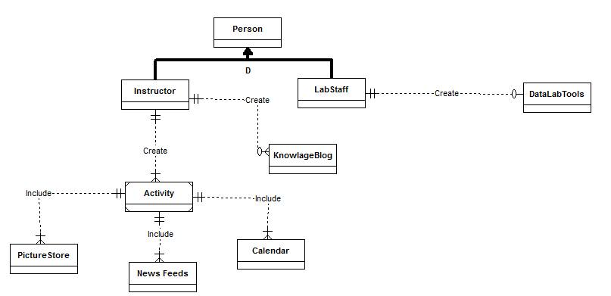
ER diagram

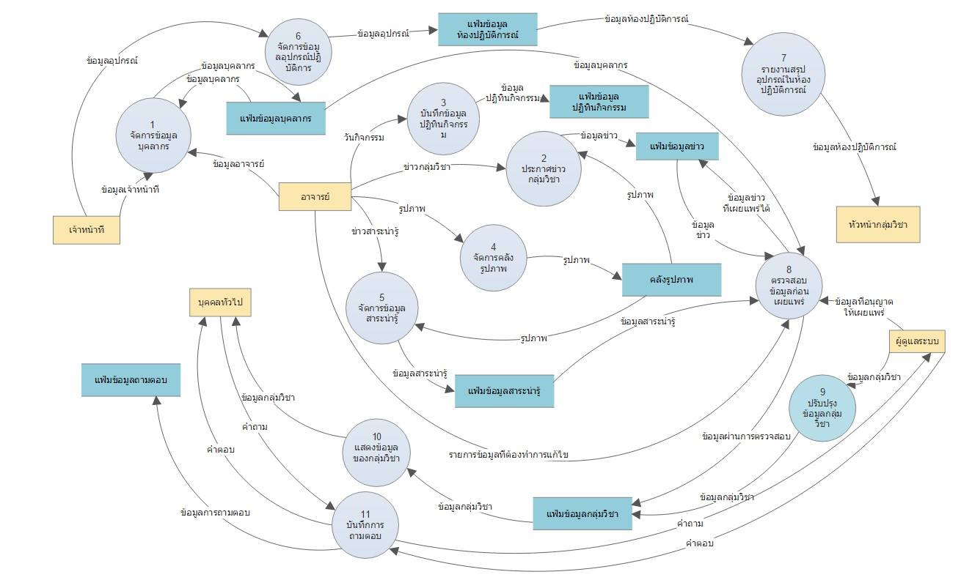
Data Flow Diagram

